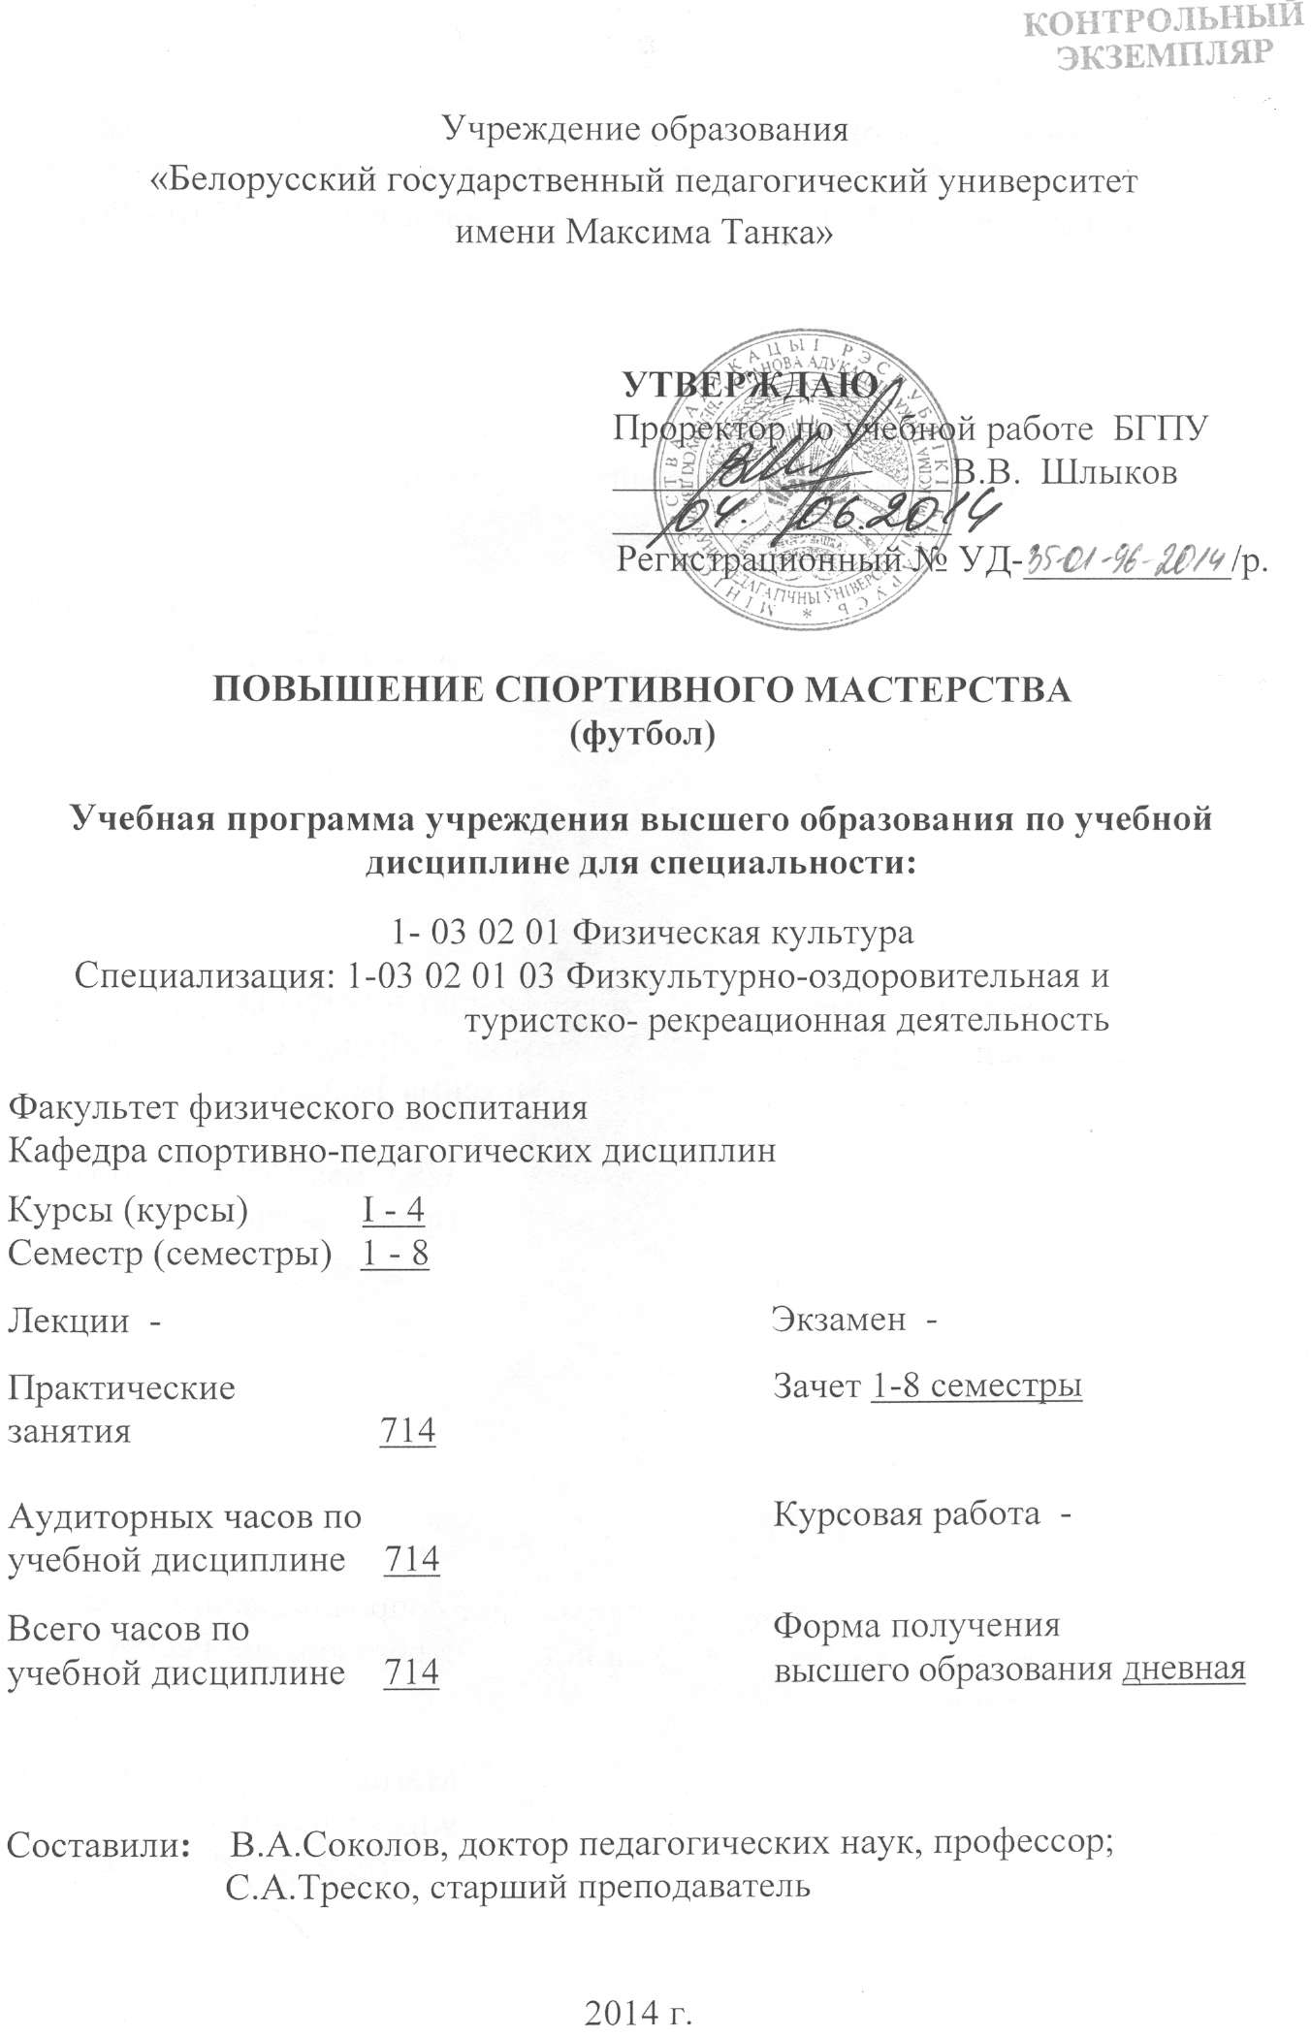

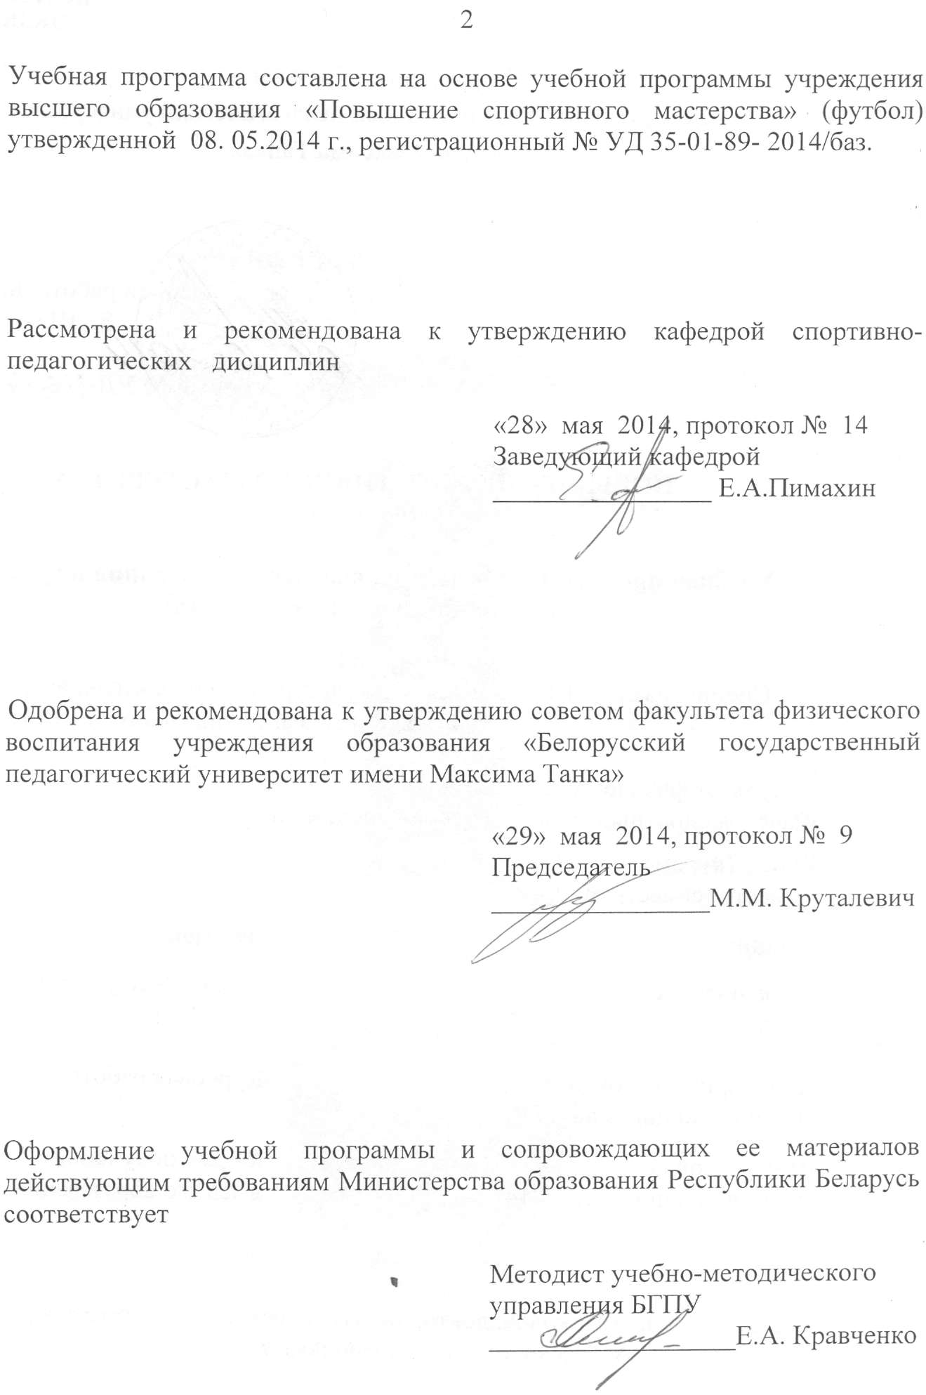

ПОЯСНИТЕЛЬНАЯ ЗАПИСКА
Программа по учебной дисциплине «Повышение спортивного мастерства» (футбол) разработана для студентов высших учебных заведений, обучающихся по специальности 1-03 02 01 Физическая культура со специализацией 1-03 02 01 03 Физкультурно-оздоровительная и туристско-рекреационная деятельность.
Учебная дисциплина «Повышение спортивного мастерства» для студентов ВУЗов Республики Беларусь рассматривается как неотъемлемая часть учебного процесса.
Программа учебной дисциплины «Повышение спортивного мастерства» (футбол) предусматривает изучение студентами основ теории и практики футбола.
Цель учебной дисциплины: формирование у студентов профессионально-педагогических знаний, умений и навыков, необходимых для проведения занятий по футболу.
Задачи учебной дисциплины:
- воспитание высоких моральных, волевых, физических качеств и совершенствование технико-тактических действий в футболе;
- привитие профессиональных навыков, знаний и умений в вопросах организации и проведения учебно-тренировочного процесса на основе глубоких знаний теории и методики спортивной тренировки;
- совершенствование спортивного мастерства в целях улучшения результатов и выполнение нормативных требований по спортивной подготовке, поддержание высокой работоспособности на протяжении всего периода обучения в ВУЗе.
Работа со спортсменами проводится в форме учебно-тренировочных занятий, теоретический раздел программы излагается студентам в виде бесед преподавателя со студентами в процессе практических занятий, а также самостоятельным изучением студентами специальной литературы.
Учебная практика предусматривает совершенствование навыков в организации и судействе соревнований по футболу.
В результате изучения учебной дисциплины студент должен знать:
- основные принципы планирования, организацию и методику проведения учебно-тренировочных занятий;
- требования к технике безопасности во время учебно-тренировочных занятий и соревнований по футболу;
- средства физической, технической, тактической подготовки
в футболе.
В результате изучения учебной дисциплины студент должен уметь:
- контролировать, оценивать и анализировать основные показатели подготовленности спортсмена в футболе;
- организовывать и осуществлять учебно-тренировочный процесс по футболу;
- проявлять приобретенную подготовленность в соревновательной деятельности;
- организовывать и проводить соревнования по футболу.
В результате изучения учебной дисциплины студент должен владеть:
- основами знаний футбола в учебном процессе;
- приёмами обучения упражнениям в футболе;
- методами обучения упражнениям в футболе.
В соответствии с учебным планом специальности на изучение данной учебной дисциплины отводится всего 714 часов, из них 714 часа аудиторных. Распределение аудиторного времени по видам занятий: практические занятия 714 часов.
Учебным планом специальности предусмотрено следующее распределение часов по годам обучения: 1-ый курс – 210 часов, 2-ой курс – 192 часа, 3-й курс – 162 часа, 4-й курс – 150 часов.
Форма текущей аттестации: зачет проводится в каждом семестре.

СОДЕРЖАНИЕ УЧЕБНОГО МАТЕРИАЛА

Раздел I. ТЕОРЕТИЧЕСКАЯ ПОДГОТОВКА

Тема 1.1. Основы обучения и тренировки в футболе
Общие основы методики обучения и тренировки. Основные принципы обучения. Понятие о структуре и содержании занятия. Решение воспитательных задач в учебно-тренировочном процессе.

Тема 1.2. Правила и методика судейства, организация
соревнований
Методика судейства соревнований. Терминология и жестикуляция. Обязанности членов судейской бригады. Ведение документации соревнований. Роль судьи как воспитателя. Значение квалифицированного судейства. Специальная спортивная форма орбитра.

Тема 1.3. Управление тренировочным процессом: планирование,
организация, контроль, учет
Планирование тренировочного календаря соревнований спортивного клуба «Педагог», студенческого центра Федерации футбола города Минска.
Сбор команды, отбор спортсменов согласно подготовленности. Подведение итогов выступления сборных команд в соревнованиях.

Тема 1.4. Инновации в системе спортивной подготовки
футболиста
Изучение специальной методической подготовки, видео просмотр игр с участием лучших команд мира и Европы, беседы со специалистами.

Тема 1.5. Техника безопасности и профилактика травматизма
Техника безопасности и профилактика травматизма. Контроль технической подготовленности в футболе, тренировочных нагрузок и соревновательной деятельности. Контроль тактической подготовленности. Знание подвижных и спортивных игр с элементами футбола. Массаж. Самомассаж. Самоконтроль спортсмена. Содержание и роль врачебного контроля при занятиях физической культурой и спортом.

Раздел II. ФИЗИЧЕСКАЯ ПОДГОТОВКА

Тема 2.1. Общая физическая подготовки
Развитие физических способностей и повышение функциональных возможностей, укрепление опорно-двигательной системы, используя упражнения общефизической подготовки. Упражнения на развитие общей выносливости. Общеразвивающие, силовые, а также упражнения для повышения подвижности в суставах. Кроссовая подготовка, спортивные и подвижные игры.

.Тема 2.2. Специальная физическая подготовка
Развитие физических способностей и повышение функциональных возможностей, укрепление опорно-двигательной системы, используя упражнения специальной физической подготовки.. Упражнения для
развития специальной прыгучести, быстроты, ловкости гибкости, скоростно-силовой выносливости.

Раздел III. ТЕХНИКО-ТАКТИЧЕСКАЯ ПОДГОТОВКА

Тема 3.1. Совершенствование техники игры полевого игрока
Взаимодействие в линиях: обороны (создание искусственного положения «вне игры», прессинг); полузащиты и нападения (дриблинг, обводка, перемещения).

Тема 3.2. Совершенствование техники передвижений и ударов по
мячу
Передвижения: шагом, приставным шагом, бегом вперед, назад, прыжки в разных направлениях. Удары по мячу ногой различными способами: внутренней, средней и внешней частью подъема, носком, пяткой, «щечкой», бедром, головой, слета, полулета, через себя без падения, в падении. Прямые и резаные удары. Методика обучения.

Тема 3.3. Совершенствование техники ведения и отбора мяча
Техника ведения мяча: по прямой, с изменением направления движения, «змейкой», с обводкой стоек, с ускорением.
Отбор мяча: в подкате, в перехвате, на опережение. Методика обучения.

Тема 3.4. Совершенствование техники обманных движений
Обманные движения: финты «уходом», финты «выпадом», «переносом ноги через мяч», «двойной перевод», «фамильные», уходы в сторону, вперед, назад, «ударом» ногой и головой с последующим движением вперед и в стороны, убиранием, остановкой и пропусканием мяча, финты «остановкой» мяча ногой, туловищем и головой.

Тема 3.5. Совершенствование техники обработки мяча (их разновидности)
Обработка мяча: под подошву, внутренней и внешней стороной стопы, грудью, бедром, на носок (с уступающим движением). Методика обучения.

Тема 3.6. Совершенствование техники игры в «пас»
Разновидности «паса»: короткий, средний, длинный. Методика обучения.
Пас пяткой, грудью, головой. Методика обучения.

Тема 3.7. Техники игры вратаря
Ввод мяча руками и ногами. Ловля мяча, парирование, падения, выбор места в воротах, игра на выходах. Игра вратаря как последнего защитника, руководство защитной линией, подсказ.

Тема 3.8. Техника перемещений и игры без мяча

Передвижение вперед и назад; передвижение в стороны; противодействие игровым и стандартным комбинациям.

Тема 3.9. Техника игры с мячом

Передачи мяча: длинные, средние, продольные, на игрока, наход на свободное место.

Тема 3.10. Тактика игры в защите
Тактика игры в защите. Игровые комбинации: при стандартных
положениях, при начале игры, при ударе от ворот, при штрафных ударах

Тема 3.11. Тактика игры в нападении
Перехват мяча. Тактические действия игроков в команде. Противодействие игрокам и стандартным комбинациям. Закрытие, выбор позиций и противодействие получению мяча, Отбор мяча с применением рационального способа. Противодействие ведению мяча.

Тема 3.12. Индивидуальные действия
Действия против игрока с мячом; против игрока без мяча; перехват мяча. Индивидуальные тактические действия игроков в команде при расстановке 1:4:3:3 и 1:4:4:2.

Тема 3.13. Командные действия
Взаимодействие игроков в линии обороны. Выбор позиции и противодействие получению мяча. Взаимодействие двух, трех и более игроков с целью овладения мячом. Страховка и взаимостраховка.

Раздел IV. ПСИХОЛОГИЧЕСКАЯ ПОДГОТОВКА

Тема 4.1. Воспитание целеустремленности, решительности
Формирование личностных качеств: морально-волевых, нравственных, способность к самосовершенствованию и самоконтролю, лидерству, формирование индивидуальности.
Развитие и совершенствование таких процессов как восприятие, представление, концентрация и внимание. Формирование межличностных отношений. В спортивном коллективе. Раскрытие понятий: «реакция выбора позиции», «мышечное чувство», «чувство пространства».
Воспитание на примере лучших футболистов Республики Беларусь, Европы, мира. Проведение бесед, просмотр видеоматериалов.

Тема 4.2. Воспитание смелости, настойчивости и упорства,
выдержки и самообладания
Воспитание у волейболистов сознательной дисциплины, выдержки, коллективизма, воли к победе для успешного учебно-тренировочного процесса и соревновательной деятельности.
Воспитание на примере лучших футболистов Республики Беларусь,
Европы, мира. Проведение бесед, просмотр видеоматериалов.

Тема 4.3. Специальная психологическая подготовка футболиста,
обеспечивающая устойчивость к стрессовым ситуациям
Самоконтроль, психоанализ, психологический тренинг.

Раздел V. ИНТЕГРАЛЬНАЯ ПОДГОТОВКА

Тема 5.1. Двусторонние игры

Участие во внутрифакультетских соревнованиях. Игры в усеченных составах (5 на 5, 7 на 7).

Тема 5.2. Соревновательная деятельность
Участие в играх между факультетами ВУЗа, между ВУЗами г. Минска. Участие в официальных соревнованиях (первенства областей и г.Минска, чемпионаты Республики Беларусь в высшей, первой и второй лигах по футболу, в высшей и первой лигах по мини-футболу).

Тема 5.3. Практика судейства на внутренних соревнованиях
Практика судейства на учебно-тренировочных занятиях, внутри факультета, на товарищеских матчах в качестве судьи в поле, боковых орбитров, судьи-хронометриста, судьи-информатора. Анализ проведенного судейства. Составление положения о соревнованиях.

УЧЕБНО-МЕТОДИЧЕСКАЯ КАРТА УЧЕБНОЙ ДИСЦИПЛИНЫ

Номер раздела, темы, занятия | Название раздела, темы, занятия;  перечень изучаемых вопросов | Количество аудиторных часов |  |  |  | Материальное обеспечение  занятия(наглядные, методические пособия | Литература | Формы контроля
 |  | лекции | практические  (семинарские) занятия | Лабораторные  занятия | Управляемая самостоятельная работа студентов
1 | 2 | 3 | 4 | 5 | 6 | 7 | 8 | 9
1. | РАЗДЕЛ I. Теоретическая подготовка |  | 40
1.1. | Тема 1.1. Основы обучения и тренировки в футболе  1. Общие основы методики обучения и тренировки.  2. Основные принципы обучения.  3. Понятие о структуре и содержании занятия. 4.Решение воспитательных задач в учебно-тренировочном процессе. |  | 8 |  |  |  | [3]  [4]  [7] | Опрос,  собеседование
1.2. | Тема 1.2. Правила и методика судейства, организация соревнований  1. Методика судейства соревнований.  2.Терминология и жестикуляция.  3. Обязанности членов судейской бригады.  4. Ведение документации соревнований.  5. Роль судьи как воспитателя.  6.Значение квалифицированного судейства. Специальная спортивная форма орбитра. |  | 8 |  |  |  | [3]  [4]  [7] | Опрос,  собеседование
1.3. | Тема 1.3. Управление тренировочным процессом: планирование, организация, контроль, учет  1. Планирование тренировочного календаря соревнований спортивного клуба «Педагог», студенческого центра Федерации футбола города Минска.  2. Сбор команды, отбор спортсменов согласно подготовленности.  3. Подведение итогов выступления сборных команд в соревнованиях. |  | 8 |  |  |  | [3]  [4]  [7] | Опрос,  собеседование
1.4. | Тема 1.4. Инновации в системе спортивной подготовки футболиста  1.Изучение специальной методической подготовки.  2. Видео просмотр игр с участием лучших команд мира и Европы.  3.Беседы со специалистами. |  | 8 |  |  |  | [4] | Опрос,  собеседование,
1.5. | Тема 1.5. Техника безопасности и профилактика травматизма  1.Контроль технической подготовленности в футболе, тренировочных нагрузок и соревновательной деятельности.  2.Контроль тактической подготовленности.  3.Знание подвижных и спортивных игр с элементами футбола.  4.Массаж. Самомассаж. Самоконтроль спортсмена. 5.Содержание и роль врачебного контроля при занятиях физической культурой и спортом. |  | 8 |  |  |  | [3] | Опрос
2. | РАЗДЕЛ II. Физическая подготовка |  | 220
2.1. | Тема 2.1. Общая физическая подготовка |  | 120
2.1.1. | Упражнения на развитие силы ног и рук. |  | 20 |  |  | Скакалки, отягощения, набивные мячи, стойки | [5] | Педагогический контроль, тестирование
2.1.2. | Упражнения на развития скоростных качеств. |  | 20 |  |  | Скакалки, отягощения, набивные мячи, стойки | [5] | Педагогический контроль, тестирование
2.1.3. | Упражнения на развитие общей выносливости (кроссовая подготовка и плавание, лыжные гонки и т.д.). |  | 20 |  |  | Скакалки, отягощения, набивные мячи, стойки | [5] | Педагогический контроль, тестирование
2.1.4. | Упражнения на развитие двигательно-координационных способностей. |  | 20 |  |  | Скакалки, отягощения, набивные мячи, стойки | [5]  [1] | Педагогический контроль, тестирование
2.1.5. | Упражнения на развитие гибкости. |  | 20 |  |  | Скакалки, отягощения, набивные мячи, стойки | [5]  [8] | Педагогический контроль, тестирование
2.1.6. | Упражнения на развитие ловкости. |  | 20 |  |  | Скакалки, отягощения, набивные мячи, стойки | [5]  [8] | Педагогический контроль, тестирование
2.2. | Тема 2.2. Специальная физическая подготовка |  | 100
2.2.1. | Развитие прыгучести и прыжковой выносливости (прыжки из глубокого приседа через препятствия; напрыгивание на тумбу; прыжки-многоскоки у щита с прикосновением на максимальной для занимающегося высоте). |  | 20 |  |  | Скакалки, отягощения, набивные мячи, стойки, фишки, мячи | [3]  [5] | Педагогический контроль, тестирование
2.2.3. | Развитие скоростных качеств, быстроты реакции и быстроты перемещений на короткие отрезки.  Бег змейкой между расставленными в различном положении стойками, неподвижными или медленно передвигающимися партнерами. Бег прыжками. Эстафетный бег на дистанции 100-150 м (15-20 м с максимальной скоростью, 10-15 м медленно и т.д.). |  | 20 |  |  | Скакалки, отягощения, набивные мячи, стойки, фишки, мячи | [3]  [5] | Педагогический контроль, тестирование
2.2.4.. | Развитие скоростно-силовых качеств.  Приседания с отягощением (гантели, набивные мячи, мешочки с песком, диск штанги, штанга для подростков и юношеских групп весом от 40 до 70% веса спортсмена) с последующим быстрым выпрямлением. Подскоки и прыжки после приседа без отягощения и с отягощением. Прыжки на одной и на обеих ногах с продвижением, с преодолением препятствий. То же с отягощением. |  | 20 |  |  | Скакалки, отягощения, набивные мячи, стойки, фишки, мячи | [3]  [5] | Педагогический контроль, тестирование
2.2.5. | Развитие игровой ловкости и ловкости движений в безопорном положении (перекаты на спину, на бок, прыжки вперед (в полете) с прогибанием туловища и опусканием рук вниз до упора согнув руки с приземлением на грудь с перекатом на живот). |  | 20 |  |  | Скакалки, отягощения, набивные мячи, стойки, фишки, мячи | [3]  [5]  [8] | Педагогический контроль, тестирование
2.2.6. | Развитие скоростной выносливости.  Беговые и прыжковые упражнения, выполняемые в гору, по песку, опилкам, эстафеты с элементами бега, прыжков.  Повторное выполнение беговых и прыжковых упражнений. То же, но с ведением мяча. Переменный бег (несколько повторений в серии). Кроссы с переменной скоростью. |  | 20 |  |  | Скакалки, отягощения, набивные мячи, стойки, фишки, мячи | [3]  [5] | Педагогический контроль, тестирование
3. | РАЗДЕЛ III. Технико-тактическая подготовка |  | 370
3.1. | Тема 3.1. Совершенствование техники игры полевого игрока |  | 80
3.1.1. | Совершенствование техники игры в защите и нападении. Индивидуальные действия с мячом. |  | 10 |  |  |  | [14]  [7]
3.1.2. | Техники игры вратаря. |  | 10
3.1.3. | Совершенствование индивидуальных технико-тактических действий в защите и в нападении. |  | 10 |  |  |  | [14]  [7]
3.1.4. | Стандартные положения. |  | 10
3.1.5. | Групповые действия в атаке. Групповые действия в защите. Переход от обороны к атаке. |  | 10 |  |  |  | [14]  [7] | Педагогический контроль
3.1.6. | Взаимодействие вратаря и игроков обороны игроков. Взаимодействие игроков обороны с игроками полузащиты. |  | 10 |  |  |  |  | Педагогический контроль
3.1.7 | Взаимодействие игроков полузащиты с игроками атаки. Взаимодействие игроков без сопротивления и с сопротивлением противника. |  | 10 |  |  |  | [14]  [7] | Педагогический контроль
3.1.8. | Игровые комбинации: скрещивание, стенка, пропуск и оставление мяча, вбрасывание мяча. |  | 10 |  |  |  | [14]  [7]
3.2. | Тема 3.2. Совершенствование техники передвижений и ударов по мячу |  | 30 |  |  | Мячи, стойки, фишки, ворота
3.2.1. | Удар по мячу ногой внутренней и внешней частью подъема. |  | 10 |  |  | Мячи, стойки, фишки, ворота | [14]  [7] | Педагогический контроль, подводящие упражнения
3.2.2. | Удар с разбега и после ведения. |  | 10 |  |  | Мячи, стойки, фишки, ворота | [14]  [7] | Педагогический контроль, подводящие упражнения
3.2.3. | Удар с полулета с поворотом. |  | 10 |  |  | Мячи, стойки, фишки, ворота | [14]  [7] | Педагогический контроль, подводящие упражнения
3.3. | Тема 3.3. Совершенствование техники ведения и отбора мяча |  | 30
3.3.1. | Ведение мяча внутренней стороной стопы |  | 10 |  |  | Мячи, стойки, фишки, ворота | [14]  [7] | Педагогический контроль, подводящие упражнения
3.3.2. | Ведение мяча:  - по прямой;  - по дуге. |  | 10 |  |  | Мячи, стойки, фишки, ворота | [14]  [7] | Педагогический контроль, подводящие упражнения
3.3.4. | Различные сочетания способов ведения мяча. |  | 10 |  |  | Мячи, стойки, фишки, ворота | [14]  [7] | Педагогический контроль, подводящие упражнения
3.4. | Тема 3.4. Совершенствование техники обманных движений |  | 30
3.4.1. | Обманные движения:  - финты «уходом»;  - финты «выпадом» |  | 10 |  |  | Мячи, стойки, фишки, ворота | [14]  [7] | Педагогический контроль, подводящие упражнения
3.4.2. | Обманные движения:  - «переносом ноги через мяч»;  - «двойной перевод»;  - «фамильные» |  | 10 |  |  | Мячи, стойки, фишки, ворота | [14]  [7] | Педагогический контроль, подводящие упражнения
3.4.3. | Обманные движения:  - уходы в сторону, вперед, назад, «ударом» ногой и головой с последующим движением вперед и в стороны, убиранием, остановкой и пропусканием мяча;  - финты «остановкой» мяча ногой, туловищем и головой |  | 10 |  |  | Мячи, стойки, фишки, ворота | [14]  [7] | Педагогический контроль, подводящие упражнения
3.3. | Тема 3.5. Совершенствование техники обработки мяча (их разновидности) |  | 30
3.3.1. | Отбор мяча ударом и остановкой ногой. Отбор мяча в выпаде и в подкате. |  | 10 |  |  | Мячи, стойки, фишки, ворота | [14]  [7] | Педагогический контроль, подводящие упражнения
3.3.2. | Отбор мяча с применением толчка плечом. |  | 10 |  |  | Мячи, стойки, фишки, ворота | [14]  [7] | Педагогический контроль, подводящие упражнения
3.3.3. | Удары по мячу головой. |  | 10 |  |  | Мячи, стойки, фишки, ворота | [14]  [7] | Педагогический контроль, подводящие упражнения
3.6. | Тема 3.6. Совершенствование техники игры в «пас» |  | 20
3.6.1. | «Пас»:  -короткий,  - средний |  | 10 |  |  | Мячи, стойки, фишки, ворота | [14]  [7] | Педагогический контроль, подводящие упражнения
3.6.2. | «Пас»:  -длинный;  -ударом головой |  | 10 |  |  | Мячи, стойки, фишки, ворота | [14]  [7] | Педагогический контроль, подводящие упражнения
3.7. | Тема 3.7. Техника игры вратаря |  | 50
3.7.1. | Ловля мячей, катящихся по земле, летящих высоко. |  | 10 |  |  | Мячи, стойки, фишки, ворота | [6]  [9] | Педагогический контроль
3.7.2. | Ловля мячей, летящих на уровне груди, живота, снизу, сверху, сбоку. Ловля мяча без прыжка и в прыжке, на месте и в движении. |  | 10 |  |  | Мячи, стойки, фишки, ворота | [6]  [9] | Педагогический контроль
3.7.3. | Переводы мяча одной и двумя руками, без прыжка и в прыжке, без падения и в падении. |  | 10 |  |  | Мячи, стойки, фишки, ворота | [6]  [9] | Педагогический контроль
3.7.4. | Отбивание мяча, летящего на различной высоте, одной и двумя руками, без прыжка и в прыжке, без падения и в падении. |  | 10 |  |  | Мячи, стойки, фишки, ворота | [6]  [9] | Педагогический контроль
3.7.5. | Броски мяча одной рукой сверху, сбоку и снизу, двумя руками сверху. |  | 10 |  |  | Мячи, стойки, фишки, ворота | [6]  [9] | Педагогический контроль
3.8. | Тема 3.8. Техника перемещений и игры без мяча |  | 30
3.8.1. | Передвижение вперед и назад. |  | 10 |  |  | Мячи, стойки, фишки, ворота | [3] | Подводящие упражнения
3.8.2. | Передвижение в стороны. |  | 10 |  |  | Мячи, стойки, фишки, ворота |  | Подводящие упражнения
3.8.3. | Противодействие игровым и стандартным комбинациям. |  | 10 |  |  | Мячи, стойки, фишки, ворота | [3] | Подводящие упражнения
3.9. | Тема 3.9. Техника игры с мячом |  | 30
3.9.1. | Передачи мяча:  - длинные;  - средние |  | 10 |  |  | Мячи, стойки, фишки, ворота | [3] | Подводящие упражнения
3.9.2. | Передачи мяча:  - продольные |  | 10 |  |  | Мячи, стойки, фишки, ворота | [4] | Подводящие упражнения
3.9.3. | Передачи мяча:  - на игрока, на ход, на свободное место |  | 10 |  |  | Мячи, стойки, фишки, ворота | [4] | Подводящие упражнения
3.10. | Тема 3.10. Тактика игры в защите |  | 20
3.10.1. | Игровые комбинации:  - при стандартных положениях;  - при начале игры;  - при ударе от ворот;  - при штрафных ударах |  | 8 |  |  | Мячи, стойки, фишки, ворота | [11]  [13] | Педагогический контроль
3.10.2. | Индивидуальные действия:  - против игрока без мяча;  - против игрока с мячом;  - противодействие получению мяча |  | 6 |  |  | Мячи, стойки, фишки, ворота | [11]  [13] | Педагогический контроль
3.10.3. | Командные действия:  - групповые действия в обороне;  -противодействие игровым и стандартным комбинациям;  -построение стенки и создание положения вне игры |  | 6 |  |  | Мячи, стойки, фишки, ворота | [11]  [13] | Педагогический контроль
3.11. | Тактика игры в нападении |  | 20
3.11.1. | Перехват мяча. Тактическое действие игроков в команде. Противодействие игрокам и стандартным комбинациям. Закрытие, выбор позиций и противодействие получению мяча. Отбор мяча с применением рационального способа. Противодействие ведению мяча. |  | 8 |  |  | Мячи, стойки, фишки, ворота | [11]  [13] | Педагогический контроль
3.11.2. | Индивидуальные действия:  - против игрока с мячом;  - против игрока без мяча;  - перехват мяча |  | 6 |  |  | Мячи, стойки, фишки, ворота | [11]  [13] | Педагогический контроль
3.11.3. | Командные действия:  - взаимодействие игроков в линии обороны;  - выбор позиции и противодействие получению мяча;  - перехват мяча |  | 6 |  |  | Мячи, стойки, фишки, ворота | [11]  [13] | Педагогический контроль
4. | РАЗДЕЛ IV. Психологическая подготовка |  | 24
4.1. | Тема 4.1. Формирование мотиваций к занятиям футболом  Формирование личностных качеств: морально-волевых, нравственных, способность к самосовершенствованию, лидерству, формирование индивидуальности.  Воспитание на примере лучших футболистов Республики Беларусь, Европы и Мира. Просмотр видеофильмов. |  | 8 |  |  | Видеофильмы
4.2. | Тема 4.2. Воспитание дисциплины  Воспитание у футболистов сознательной дисциплины, выдержки, коллективизма, воли к победе для успешного учебно-тренировочного процесса и соревновательной деятельности.  Воспитание на примере лучших футболистов Республики Беларусь, Европы и Мира. Просмотр видеофильмов |  | 8 |  |  | Видеофильмы | [2]  [5] | Собеседование
4.3. | Тема 4.3.Специальная психологическая подготовка футболиста, обеспечивающая устойчивость футболиста к стрессовым ситуациям  Самоконтроль, психоанализ, психологический тренинг. |  | 8 |  |  |  | [2]  [5]
5 | РАЗДЕЛ V. Интегральная подготовка |  | 30
5.1. | Тема 6.1. Двухсторонние игры  Учебные двухсторонние игры.  1.Использование игровых, соревновательных и специально-подготовительных упражнений.  2.Эстафета в передачах мяча различным способом |  | 20 |  |  | Мячи, ворота |  | Педагогический контроль
5.2. | Тема 6.2. Соревновательная деятельность  Участие в играх между факультетами ВУЗа, между ВУЗами г. Минска. Участие в официальных соревнованиях (первенства областей и г.Минска, чемпионаты Республики Беларусь в высшей, первой и второй лигах по футболу, в высшей и первой лигах по мини-футболу). |  | 20 |  |  | Мячи, ворота |  | Педагогический контроль
5.3. | Тема 6.3. Практика судейства  Практика судейства на учебно-тренировочных занятиях и внутри факультетских соревнованиях в качестве судьи, помощника судьи и резервного судьи. |  | 20 |  |  | Официальные правила игры в футбол |  | Педагогический контроль
 | ВСЕГО: |  | 714

ИНФОРМАЦИОННО-МЕТОДИЧЕСКАЯ ЧАСТЬ
ПЕРЕЧЕНЬ ОСНОВНОЙ И ДОПОЛНИТЕЛЬНОЙ ЛИТЕРАТУРЫ

ОСНОВНАЯ:

1. Боген М..М. Обучение двигательным действиям. – М.: ФиС, 1985. –
182 с.
2. Бэтти Э. Современная тактика футбола / Пер. с англ. – М.: ФиС,
1974. – 200 с.
3. Годик М.А. Контроль тренировочных и соревновательных нагрузок. – М.: ФиС, 1980. – 136 с.
4. Голомазов С.В., Чирва Б.Г. Теория и методика футбола. Техника игры. – М.: СпортАкадемПресс, 2002. – 472 с.
5.. Гриндлер К., Хемо Х. Физическая подготовка спортсменов / Пер. с нем. – М.: ФиС, 1976. – 231 с.
6. Езерский В., Свирков Ю. Вратарское искусство // Футбол-Профи. –
Донецк, 2006. - № 2. – с.40-43
7. Плон Б. Новая школа в футбольной тренировке. – М.: Тера-Спорт, 2002. – 240 с.

ДОПОЛНИТЕЛЬНАЯ:

8. Рабинович Г.Н., Лоос В.Г., Лавриненко Д.И. Развитие гибкости и ловкости футболистов. – Киев: РНМК Госкомспорта УССР, 1990. – 112 с.
9. Соломонка В.В. Тренировка вратаря в футболе. – Киев: Здоровье, 1986. – 128 с.
10. Футбол: Учебник для ин-тов физической культуры. – М.:Физкультура, образование и наука, 1999. – 254 с.
11. Хьюс Ч. Футбол: Тактические действия команды. – М.: ФиС, 1979.- 144 с.
12. Чинади А. Футбол: Стратегия / Пер. с венг. – М.: ФиС, 1981. – 208 с.
13. Чанади А. Футбол: Тактика / Пер. с венг. – М.: ФиС, 1978. 256 с.
14. Чесно Ж.Л. Дюрэ Ж. Обучение базовой технике / Пер. с франц. – М.: СпортАкадемПресс, 2002. – 170 с.

ПЕРЕЧЕНЬ ОБОРУДОВАНИЯ, НЕОБХОДИМОГО ДЛЯ ПРОВЕДЕНИЯ УЧЕБНЫХ ЗАНЯТИЙ
Мячи футбольные (№ 5), мячи футбольные (№ 4), сумки для хранения и переноски мячей, стойки футбольные, фишки разметочные, компьютер, проектор, экран, макет футбольного поля, телевизор, видеомагнитофон, DVD -проигрыватель

ПЕРЕЧЕНЬ ИСПОЛЬЗУЕМЫХ СРЕДСТВ ДИАГНОСТИКИ

Для диагностики сформированных компетенций используются следующие основные средства: критериально-ориентированные тесты оценки теоретико-методологического уровня подготовки, контрольные тесты физической и технической подготовленности, итоговые результаты спортивной деятельности и другие средства диагностики.
Обязательным условием допуска студента к сдаче зачета является:
- выполнение требований теоретического и практического разделов программы по семестрам и курсам обучения;
- регулярность посещения учебных занятий, обеспечивающая необходимый уровень физического и функционального состояния организма, а так же соответствующую теоретическую подготовленность студентов;
- выполнение контрольных нормативов по физической и технической подготовленности.
Для объективной оценки учебной деятельности студента зачетные требования дифференцируются следующим образом:
- теоретический раздел проводится в виде сдачи зачета по темам учебной программы;
- практический раздел проводится в виде тестирования физической и двигательной подготовленности студентов.
Зачетные требования и контрольные нормативы разрабатываются методической комиссией кафедры, утверждаются заведующим кафедрой и доводятся до сведения студентов на каждом курсе.

ЗАЧЕТНЫЕ ТРЕБОВАНИЯ
В конце каждого семестра при получении зачета учитываются следующие факторы:
1. Отношение к занятиям: посещение, активность на занятиях, знание теории и методики спортивной тренировки футболе

2. Владение умениями и навыками технических и тактических действий. Выполнение контрольных упражнений по технике и тактике футбола.

3. Выполнение контрольных упражнений по общей и специальной физической подготовленности, оценка результатов, соответствие нормативным требованиям.

4. Выполнить (подтвердить) требования 1-го спортивного разряда по футболу или футзалу.

5. Владение умениями и навыками проведения учебно-тренировочных занятий различного типа.

6. Участие в спортивных соревнованиях, организация и судейство соревнований.

7. Выполнить (подтвердить) требования 1-го спортивного разряда по футболу или футзалу.

НОРМАТИВЫ ТЕСТИРОВАНИЯ СТУДЕНТОВ
№ п/п | Содержание тестов по видам подготовки | Минимальные зачетные единицы
Физическая подготовка
1. | Бег 30 м с высокого старта, 2 попытки, с | 4,2
2. | Пятикратный прыжок в длину с места, 3 попытки, м | 13,5
3. | Бег 7х50 м, 1 попытка, с | 62,5
4. | Прыжок вверх (на контактной площадке), 3 попытки, см | 50,0
5. | Бег 3000 м, мин, с | 11:00,0
Техническая подготовка
1. | Ведение мяча, обводка стоек, удар в ворота, с | 7,8
2. | Вбрасывание мяча из-за боковой линии, с | 20,0
3. | Удары на точность и дальность в квадрат 5х5 м ( 6 ударов: по 3 каждой ногой) | 35,0
4. | Удары с 16,5 м в заданную половину ворот: 10 ударов число попаданий | 8
5. | Удар на дальность в коридор шириной 10 м, 3 удара (число попаданий – 1), м | 63,0
 | Вратари
1. | Бросок рукой на дальность и точность, 3 попытки, м | 50 м
2. | Удар ногой с земли на дальность и точность, 3 попытки | 50 м
3. | «Игра в воротах» (ловля, отбивание, перевод мяча) 10 ударов с 16,5 м (число отражений) | 8

ТЕМАТИЧЕСКИЙ ПЛАН

Наименование раздела, темы | Всего (ауд.) часов | Лекции | Практи-ческие | Семинар- ские
РАЗДЕЛ I. Теоретическая подготовка | 40 |  | 40
Тема 1.1. Основы обучения и тренировки в футболе | 8 |  | 8
Тема 1.2. Правила и методика судейства, организация соревнований | 8 |  | 8
Тема 1.3. Управление тренировочным процессом: планирование, организация, контроль, учет. | 8 |  | 8
Тема 1.4. Инновации в системе спортивной подготовки футболиста | 8 |  | 8
Тема 1.5. Техника безопасности и профилактика травматизма | 8 |  | 8
РАЗДЕЛ II. Физическая подготовка | 220 |  | 220
Тема 2.1. Общая физическая подготовка | 120 |  | 120
Тема 2.2. Специальная физическая подготовка | 100 |  | 100
РАЗДЕЛ III. Технико-тактическая подготовка | 370 |  | 370
Тема 3.1. Совершенствование техники игры полевого игрока | 80 |  | 80
Тема 3.2. Совершенствование техники передвижений и ударов по мячу | 30 |  | 30
Тема 3.3. Совершенствование техники ведения и отбора мяча. | 30 |  | 30
Тема 3.4. Совершенствование техники обманных движений | 30 |  | 30
Тема 3.5. Совершенствование техники обработки мяча (их разновидности) | 30 |  | 30
Тема 3.6. Совершенствование техники игры в пас | 20 |  | 20
Тема 3.7. Техника игры вратаря | 50 |  | 50
Тема 3.8. Техника перемещений и игры без мяча | 30 |  | 30
Тема 3.9. Техника игры с мячом | 30 |  | 30
Тема 3.10. Тактика игры в защите | 20 |  | 20
Тема 3.11. Тактика игры в нападении | 20 |  | 20
РАЗДЕЛ IV. Психологическая подготовка | 24 |  | 24
Тема 4.1. Воспитание целеустремленности, решительности | 12 |  | 12
Тема 4.2. Воспитание смелости, настойчивости и упорства, выдержки и самообладания | 10 |  | 10
Тема 4.3. Специальная психологическая подготовка футболиста, обеспечивающая устойчивость футболиста к стрессовым ситуациям | 12 |  | 12
РАЗДЕЛ V. Интегральная подготовка | 60 |  | 60
Тема 5.1. Двухсторонние игры | 20 |  | 20
Тема 5.2. Соревновательная деятельность | 20 |  | 20
Тема 5.3. Практика судейства на внутренних соревнованиях | 20 |  | 20
Итого: | 714 |  | 714

ПРОТОКОЛ СОГЛАСОВАНИЯ УЧЕБНОЙ ПРОГРАММЫ

Название дисциплины, с которой требуется  согласование | Название  кафедры | Предложения об изменениях в содержании учебной программы по изучаемой учебной дисциплине | Решение, принятое кафедрой, разработавшей учебную программу (с указанием даты и номера протокола)
1 | 2 | 3 | 4
Спортивные и подвижные игры и методика преподавания | Кафедра спортивно-педагогических  дисциплин | Характеристика методов тренировки в футболе | Протокол № 14  от «28» мая  2014

